TOLERANSI
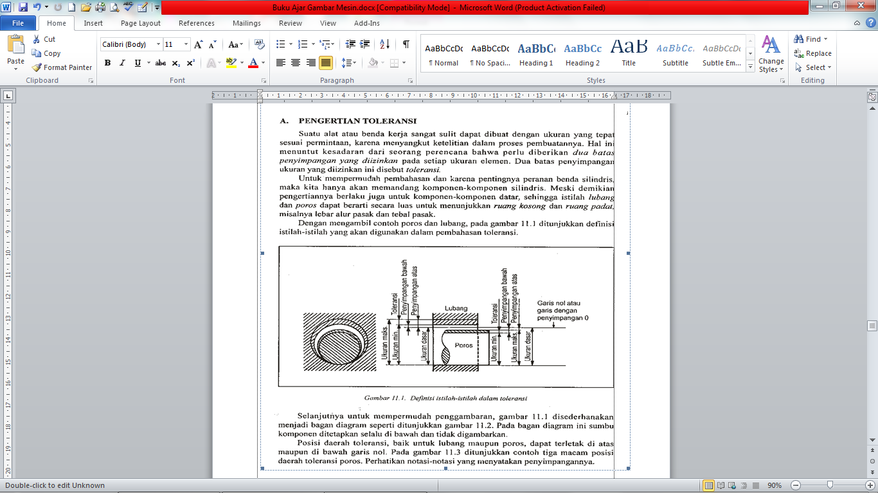

TOLERANSI GEOMETRIK
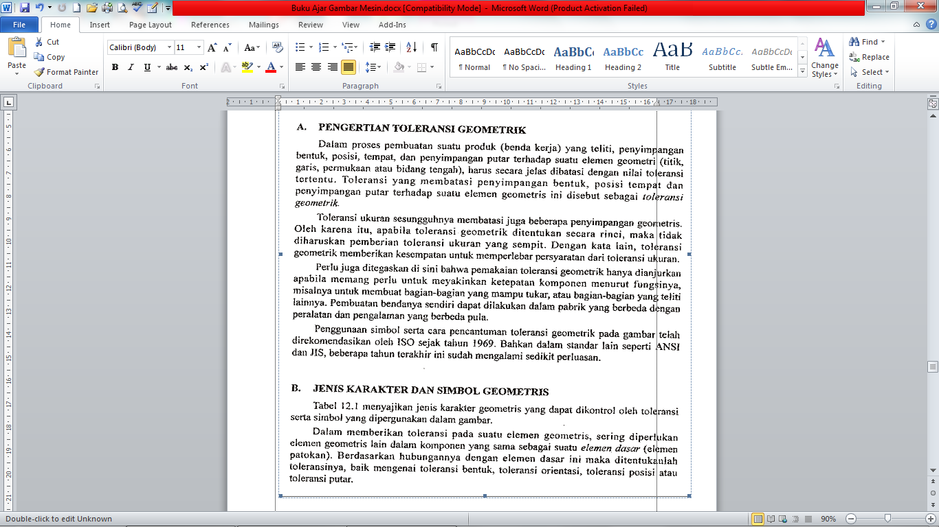

KONFIGURASI PERMUKAAN DALAM GAMBAR


